**GUÍA DE LA PRÁCTICA DE LABORATORIO DE FÍSICA No.- 5**

1. **DATOS INFORMATIVOS**
   1. Responsable de la práctica:Mgs. Tania P. Poma CH.
   2. Asignatura: Óptica
   3. Semestre: Séptimo
   4. Número de estudiantes: 14
   5. Carrera: Pedagogía de las Ciencias Experimentales: Matemática y la Física
   6. Periodo Académico: 2025-1S
   7. Fecha de ejecución: 2024-05-30
   8. Grupo N°
2. **DATOS DE LA PRACTICA DE LABORATORIO**
   1. Tema / título de la práctica: Visión del color
   2. Objetivo de la práctica: describir que color de la luz es capaz de pasar a través de diferentes filtros de color.
   3. Resultados de aprendizaje: Considera las teorías sobre la naturaleza de la luz mediante el análisis de sus modelos ondulatorio y corpuscular con el fin de comprender su dualidad y su impacto en el desarrollo de la física moderna.
   4. Criterios de evaluación: Explicar la naturaleza dual de la luz, como onda y como partícula.
3. **ACTIVIDADES POR DESARROLLAR**
   1. Situación problémica o preguntas problematizadoras
      1. ¿Qué colores observará si miras a través de lentes de color rosa?
      2. Si está usando gafas de sol azules ¿qué colores verías si miras una luz parada que es roja, amarilla, y verde en diferentes momentos?
   2. Recursos virtuales y/o recursos disponibles en el medio

|  |  |
| --- | --- |
| **Cantidad** | **Descripción (**recursos del medio o URL**)** |
|  | <https://phet.colorado.edu/sims/html/color-vision/latest/color-vision_all.html?locale=es> |

* 1. Esquema del equipo

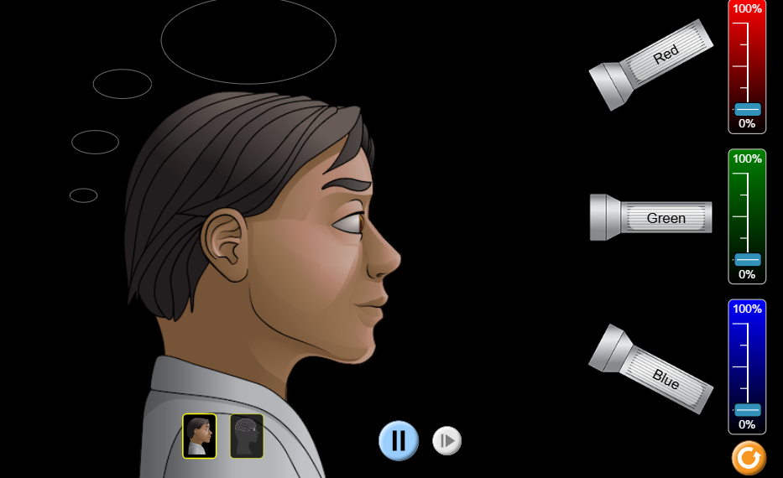

* 1. Instrucciones para el desarrollo de la práctica (descripción del recurso empleado)
     1. Ingrese al siguiente link <https://phet.colorado.edu/sims/html/color-vision/latest/color-vision_all.html?locale=es>.
     2. Abra la ventana de bombilla individual, explore y realice sus propias ideas de como los filtros afectan forma en la que vemos la luz. Describa dos experimentos y sus observaciones regístrelos en la tabla 1

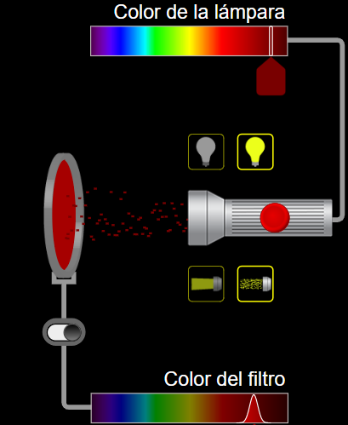

* + 1. En la imagen anterior, la luz se muestra como partículas llamadas fotones. Investigue sobre que son los fotones y luego explique con sus palabras por qué pueden ser útiles para modelar la luz. Su respuesta registre en la tabla 2.
    2. Abra le ventana de visión de color explore sus ideas sobe como se mezcla la luz. Registre en la tabla 1.

Tabla 1.

|  |
| --- |
| Bombilla individual |
| 1.-  2.- |
| Visión de color |
| 1.-  2.- |

Tabla 2.

|  |
| --- |
| Luz que se muestra con fotones |
| 1.-  2.- |

* 1. Bibliografía sugerida
* Giancoli, C. D. (2009). FISICA 1. Principios con aplicaciones. Sexta edición. México. Pearson Educación de México, S.A. de C.V
* Hewitt, P. (2016). Física conceptual. Pearson Educación.

3.6 Observaciones

|  |  |  |
| --- | --- | --- |
| Msc. Cristian Carranco  **Docente de la asignatura** |  | Mgs. Tania Poma Ch.  **Responsable de la Práctica** |

|  |  |  |
| --- | --- | --- |
|  | Msc. Sandra Tenelanda  **Dirección de Carrera** |  |